GIỚI THIỆU SÁCH THÁNG 11/2023: BA NGƯỜI THẦY VĨ ĐẠI

Đã từ lâu, con người vẫn luôn tìm cách để tìm ra hóa trị của bản thân mình, mong muốn thử thách những cực hạn của bản thân, cũng mong muốn tìm ra nguyên do của sự khổ đau, những khoảng trống trong tâm hồn.
Nhưng bởi vì nhịp sống bận rộn của cuộc sống hiện đại đã cuốn bạn đi, đến mức bạn không còn nhận ra những giá trị cốt lõi mà bản thân luôn tìm kiếm. Và cuốn sách “Ba người thầy vĩ đại” sẽ đánh thức trong ta những trăn trở về khát vọng sống, khát vọng vươn lên đã bị chôn vùi từ lâu và thay đổi.
1. Giới thiệu về tác giả
Robin Sharma sinh ngày 18 tháng 3 năm 1965, ông hiện đang sống tại Ontario, Canada. Ông là một trong những diễn giả hàng đầu về lãnh đạo trong kinh doanh, phát triển bản thân và quản trị cuộc sống. Ông còn là tác giả của nhiều cuốn sách và cũng đi khắp thế giới để làm diễn giả cho các tổ chức chuyên về bồi dương nhà lãnh đạo ở mọi cấp.
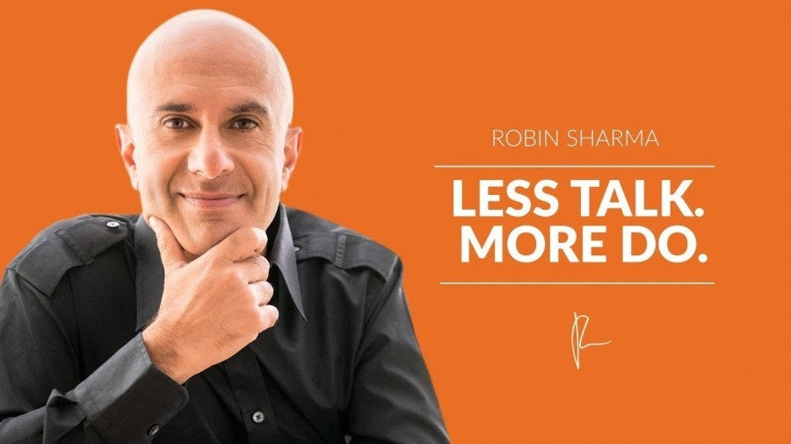
Chân dung tác giả Robin Sharma
Tác phẩm tiêu biểu ăn khách số 1 thế giới của ông bao gồm Trí tuệ lãnh đạo của nhà sư bán xe Ferrari, Trí tuệ gia đình của vị sư bán xe Ferrari, Bắt đầu từ bên trong. Và các tác phẩm Ba người thầy vĩ đại, Nhà lãnh đạo không chức danh và Đời ngắn đừng ngủ dài cũng là các tác phẩm được nhiều độc giả quan tâm.
2. Giới thiệu về tác phẩm
Nhân vật chính của tác phẩm là một người trưởng thành, khỏe mạnh, có xe đắt tiền, có nhà riêng, có công việc mang lại thu nhập cao, từng có bạn gái, có tình yêu chân thành… Nhưng anh vẫn thấy cuộc sống của mình chưa phải là một cuộc sống chất lượng, anh vẫn ở trong tình trạng sợ hãi, lo lắng, cô đơn, thiếu thốn. Câu chuyện trong sách bắt đầu về cuộc gặp gỡ phi thường giữa Jack Valentine và ông Cal. Trong lần nhập viện vì tai nạn, Jack đã gặp Cal - người đang điều trị ung thư tại đây, bất ngờ thay Cal lại chính là cha ruột của Jack. Trước khi qua đời, ông Cal đã để lại cho Jack lá thư chỉ cho anh cuộc hành trình đi gặp gỡ 3 người ở 3 vùng đất khác nhau. Và từ đây, hành trình khám phá tâm hồn của độc giả cũng bắt đầu tạo ra sự bí ẩn, khơi gợi sự tò mò từ người đọc. Ba người thầy vĩ đại sáng tác vào năm 2002. Sharma viết cuốn sách này với chủ đề chính là “tự nhận thức”. Đặt tên sách là “Robin Sharma” là một tác phẩm hư cấu được Ba người thầy vĩ đại

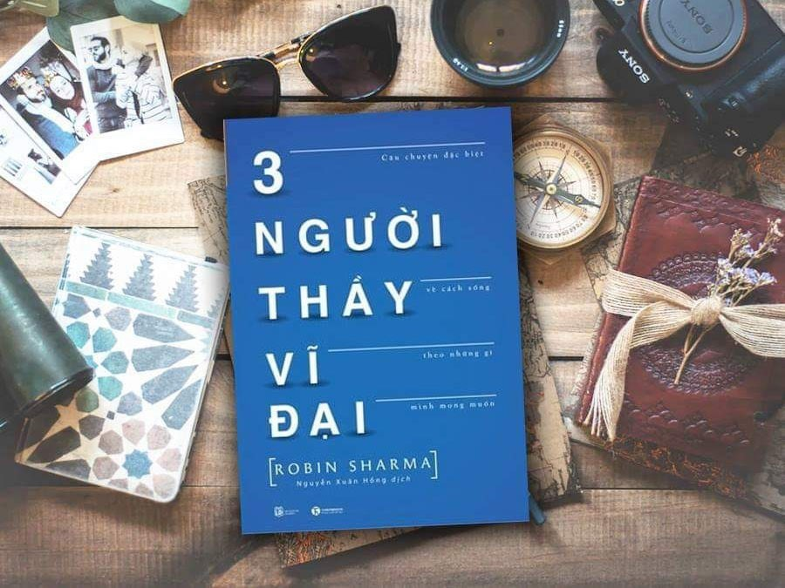
Cuốn sách Ba người thầy vĩ đại

3. Review sách “Ba người thầy vĩ đại”

Cuốn sách bao gồm 15 chương, chia làm 3 phần, với cách dùng từ nhẹ nhàng, ngắn gọn và súc tích, Robin Sharma đã từng bước mở ra con đường cho độc giả khám phá giá trị của bản thân và sức mạnh tiềm ẩn trong cuộc sống.

Theo chân của Jack để đi khám phá hành trình gặp gỡ “Ba người thầy vĩ đại”. Jack đi đến Roma, điểm đến đầu tiên trong hành trình lạ lùng mà hấp dẫn đi tìm lời giải đáp cho câu hỏi mà người cha của mình nhắc tới trước khi từ giã thế gian. Theo chỉ dẫn để lại của cha anh, ông Cal, Jack đã tìm gặp được cha Mike - một tu sĩ mặc trang phục truyền thống, với một chuỗi hạt trên tay còn tay kia cầm một cuốn sách có gắn một chiếc nơ đỏ tươi. Nhờ có người thầy đầu tiên, Jack đã nhận thức được nhiều bài học quý giá về sự bất toàn của con người, cách thế giới vận hành, cách đối nhân xử thế và cả các bài học chấp nhận những thất bại.
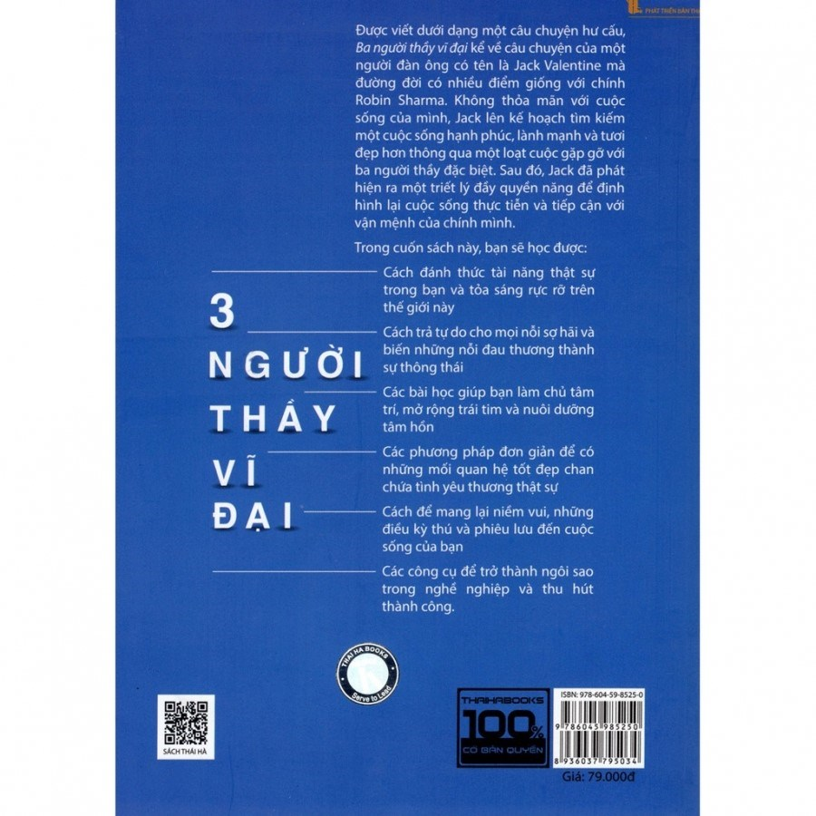
Bìa sau của quyển sách 3 người thầy vĩ đại

Người thứ hai là Moe Jackson, khoảng gần 45 tuổi, nước da màu đồng hun. Một vận động viên lướt sóng luôn vui nhộn. Ông sống với một trạng thái mỹ mãn liên tục: “Hạnh phúc là do trạng thái nội tại do cậu tạo ra”. Không làm quan trọng hóa vấn đề. Không để ngày hôm qua ảnh hưởng tới ngày hôm nay. Và ông còn gọi ngày mai, tương lai là “ảo giác”. Moe đã lưu ý với Jack rằng yêu thương chính bản thân là nhiên liệu để thúc đẩy thay đổi cá nhân và trở thành một con người nhân ái hơn. Xúc động trước những lời dạy của Moe, Jack đã bật khóc. Một người thầy trưởng thành từ biển cả, lớn lên với những con sóng, đã sống từng phút giây trọn vẹn để yêu thương chính mình và người khác, đã khiến Jack thay đổi rất nhiều.
Rời khỏi Hawaii, Jack tới New York, nơi anh sẽ gặp bậc thầy thứ ba, người sẽ gợi dẫn cho anh đáp án của câu hỏi Ta đã cống hiến thật nhiều chưa? Bậc thầy thứ ba là một nữ CEO, Tess Welch, cô là một phụ nữ đẹp, mặc bộ vest công sở đen đắt tiền, mái tóc mượt búi gọn gẽ. Tess sẽ dạy cho Jack cách sống một cuộc sống ý nghĩa, cách chuyển từ việc theo đuổi thành công sang tạo ra ý nghĩa lâu dài, cách thể hiện những khát vọng trong lòng mình trên phương diện vật chất trong khi tạo dựng sự mãn nguyện về mặt tinh thần. Jack Valentine tiếp tục hành trình tìm câu trả lời cho sự cống hiến với những chỉ dẫn Tình yêu là một công cụ kinh doanh, con đường đích thực đi tới thành công, sống đúng với khát
vọng và ước mơ.
Tác phẩm kết thúc bằng việc nhân vật chính Jack Valentine cầm trên tay quyển sổ ghi lại những bài học mà Jack đã học được trong ba tháng qua kể từ lúc anh ra khỏi bệnh viện và đến Roma gặp người thầy đầu tiên.
Điều đầu tiên tạo nên sự khác biệt của “Ba người thầy vĩ đại” giữa dòng sách self-help rộng lớn chính là Robin Sharma đã xây dựng dưới dạng một câu chuyện. Cốt truyện khá mỏng tuy nhiên đủ hấp dẫn để làm nền móng cho tác giả xây dựng những điều muốn truyền tải. Tác phẩm là một câu chuyện hư cấu, có những chi tiết huyền bí nhưng lại rất gần gũi, có rất nhiều đoạn mang tính gợi mở, triết lý, định hướng, có nhiều câu mang tính đúc kết khiến người đọc phải dừng lại để suy ngẫm, ghi chép.
Có khá nhiều độc giả đã cho rằng tác giả đã rất thành công khi tạo dựng nên ba hình ảnh người thầy có vẻ giống nhau nhưng thật ra lại khác biệt nhau. Ba người thầy được đề cập ở đây đều là những con người uyên bác, giàu trải nghiệm và đầy tình yêu thương. Họ đã từ từ hiện ra theo từng lát cắt thời gian nhằm giúp trả lời cho Jack và tất cả chúng ta ba câu hỏi lớn trong cuộc đời của một con người: Ta đã sống một cách khôn ngoan chưa? Ta đã yêu thương thật lòng chưa? Ta đã cống hiến thật nhiều chưa?
Bên cạnh đó còn có một điểm hay của cuốn sách chính là sau khi đi qua một loạt nội dung, đa số chúng ta sẽ không nhớ hết, tới phần cuối cùng, tác giả sẽ tổng hợp lại cho chúng ta những bài học - nhưng cũng là một cách ẩn dụ khéo léo, sẽ không phải là những bài học dành cho bạn mà là dành cho Jack, bạn là người tự khai phá ra và áp dụng cho chính bản thân mình:
Công việc chính của con người là công việc nội tâm.
Hãy xem cuộc sống của mình như một trường học dạy cách trưởng thành.
Thành thật với chính mình - Cuộc sống đẹp nhất là cuộc sống chân thật nhất.
Hãy nhớ rằng chúng ta thu nhận những gì chúng ta phát ra.
Chúng ta nhìn nhận thế giới không như chính nó mà như chúng ta nghĩ.
Hãy sống bằng trái tim của bạn - tri thức của nó không bao giờ nối dối.
Hãy đắm mình trong sự tò mò của cuộc đời bạn.
Hãy chăm lo cho chính bạn.
Hãy xây dựng những kết nối của con người.
Hãy để lại một di sản.
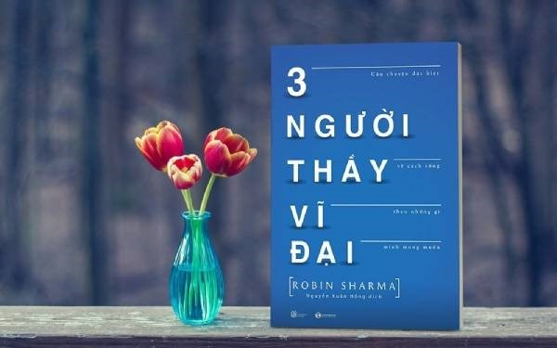

Khi khép lại cuốn sách “Ba người thầy vĩ đại”, mong bạn hãy tự tin sống theo những gì mà mình mong muốn, tìm được lẽ sống cho chính mình. Mỗi người chúng ta đều hy vọng hướng tới một cuộc sống tốt đẹp hơn, ngập tràn tình yêu thương. Khi bạn thấy chênh vênh, mệt mỏi, hãy gặp gỡ cha Mike, Jackson và Tess - những con người dẫn đường thông thái và tuyệt vời.
Mời các bạn đón đọc!

